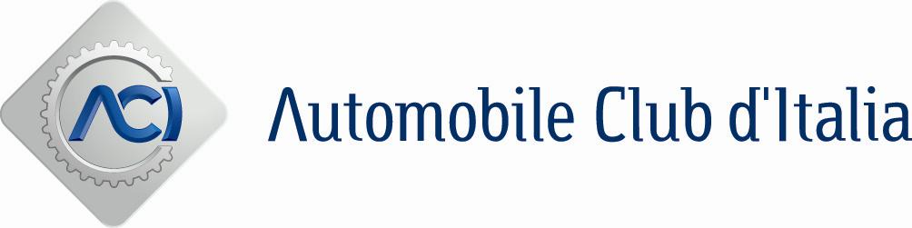
UNITA’ TERRITORIALE DI VARESE

AVVISO DI POST-INFORMAZIONE

Amministrazione procedente: Unità Territoriale di VARESE – indirizzo via Piermarini 1/A, tel. 0332/342511-23, fax 0332/342546 e-mail unita.territoriale.aci.varese@aci.it, pec ufficioprovincialevarese@pec.aci.it

Oggetto dell’affidamento: Lavaggio tubazioni urgente

CIG: Z0D1E65286

Procedura d’affidamento: affidamento in economia-affidamento diretto

Criteri di aggiudicazione: disponibile per la tempistica d'urgenza

Importo massimo stimato dell’affidamento: Euro 256,50

Determinazione di affidamento: n° 5 del 26/04/2017 (SAP n. 00493)

Operatori economici invitati:
Operatori economici invitati | Partecipanti | Offerta economica
La Varesina Spurghi sas di Fumagalli e C. | si | 256,50

Operatore economico affidatario: La Varesina Spurghi sas di Fumagalli T. e C.

Importo dell’affidamento: Euro 256,50 (IVA esclusa)

Responsabile del procedimento: Dott. Carmelo Filiti

Tutti gli atti relativi alla procedura di affidamento sono disponibili presso l’Ufficio di Varese, via Piermarini n. 1A , e-mail - PEC: ufficioprovincialevarese@pec.aci.it

IL DIRIGENTE

